ДЕПАРТАМЕНТ ПРОФЕССИОНАЛЬНОГО ОБРАЗОВАНИЯ

ТОМСКОЙ ОБЛАСТИ

ОБЛАСТНОЕ ГОСУДАРСТВЕННОЕ БЮДЖЕТНОЕ ПРОФЕССИОНАЛЬНОЕ ОБРАЗОВАТЕЛЬНОЕ УЧРЕЖДЕНИЕ

«ТОМСКИЙ ТЕХНИКУМ ИНФОРМАЦИОННЫХ ТЕХНОЛОГИЙ»

Специальность 09.02.07

«Информационные системы и программирование»

УП МиАПО

Студент: «__»________ 202_ г. ______________ Буленча В.А

Преподаватель:

«__»________ 202_ г. ______________ Жабин Д.И Томск 2020

**Постановка задачи**

Сделать телеграмм бота, в котором реализовано общение с пользователем, ввод текста с клавиатуры, а так же по выделенным ответам.

В проекте я использовал Pycharm, Sublime text.

**Описание предметной области**

1) Володинбот – мой телеграмм бот, которого я использовал в этой практической работе.

2) Телеграмм бот.

3) Бот.

4) Общение с ботом, так же возможна его переделка под другие функции.

5) БД - нету

**Работа с системой управления версиями**

1. Создал локальный репозиторий, с помощью команды git init
2. Добавил файлы в локальный репозиторий командой git add .
3. Создал первый локальный коммит в репозитории с помощью команды git commit –m “First commit”
4. Добавил локальный репозиторий на удалённый репозиторий github с помощью команды git remote add origin “ссылка на репозиторий”
5. И после я с помощью команды git push origin отправил ветку на master сервер origin (репозиторий github).

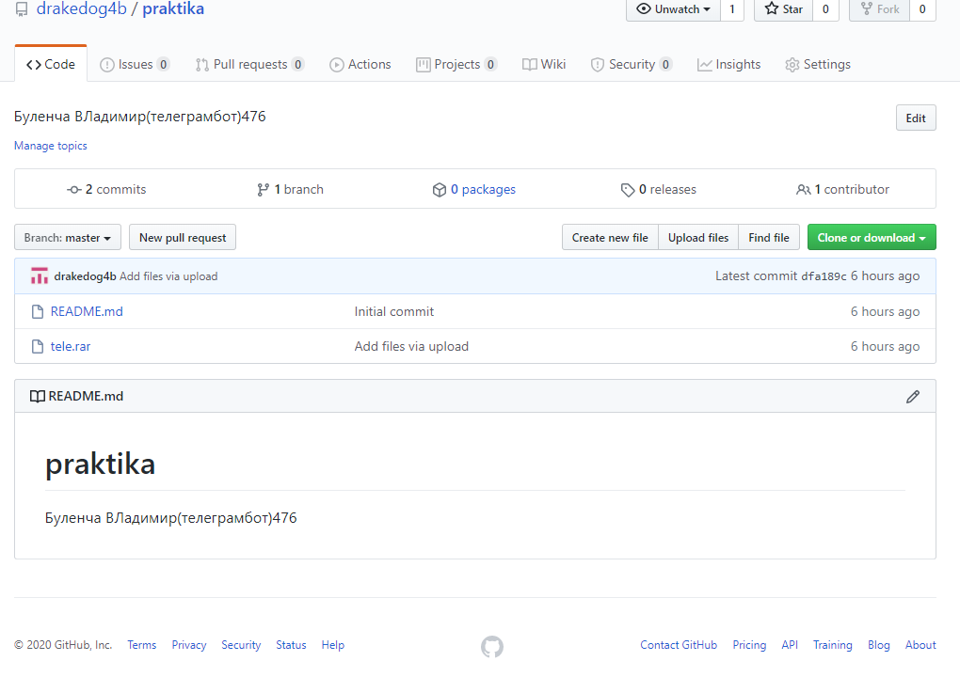

**Показ работы**

Айди бота



Сам код процесса разговора с ботом.

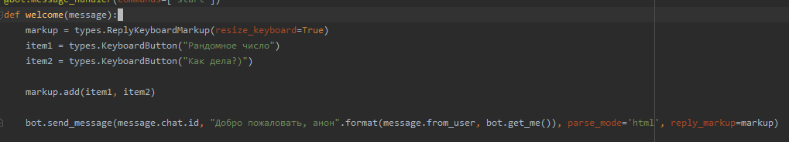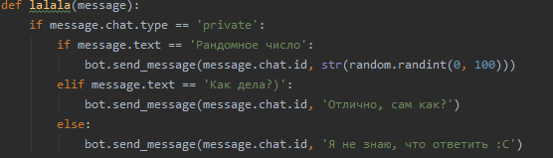

Сам процесс разговора с ботом.

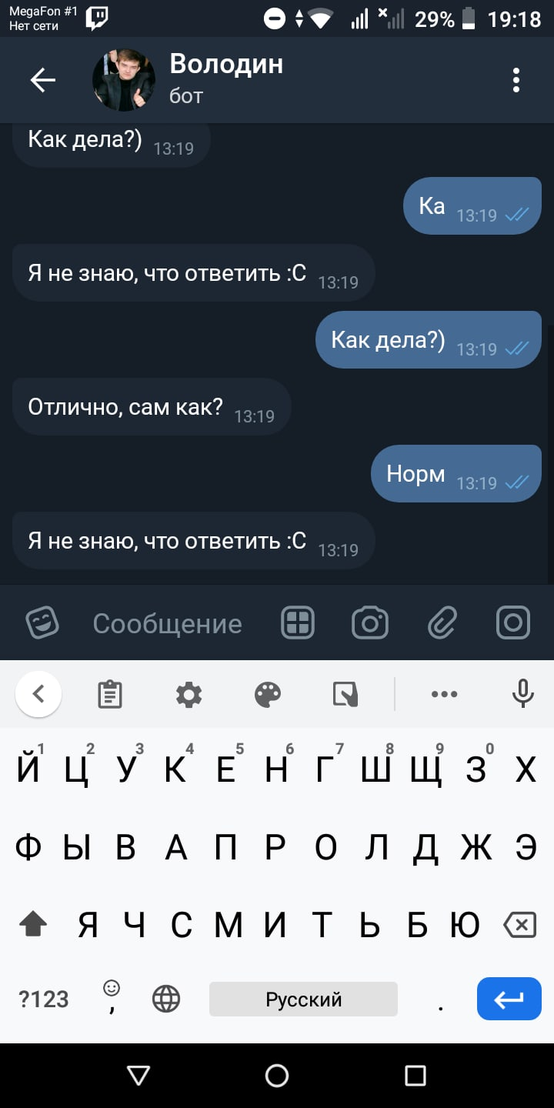

**Вывод**

В результате практики я ознакомился с таким процессом разработки Telegram, Vkontakte ботов. Так же лучше изучил язык Python.